話し合いをしてみて思ったことを書きましょう。

話聞

話し合いたい内容

話し合って決まったことを書きましょう。

二はんやグループで役わりを決め、話し合いをしてみましょう。

○みんなで何かを決めるとき、話し合いをすることがあります。

一上手に話し合いを進めるために、司会やてい案者が気をつけることは何ですか。

正しいものを線でつなぎましょう。

**ゴール**　グループや学級で、司会、てい案者などの役わりを決めて話し合おう。

・司会やてい者などの役わりをたしかめることができた。 　　　 （　　）

・司会の役わりを意しきしながら、話し合いを進めることができた。　（　　）

ふりかえり

会　・

てい者・

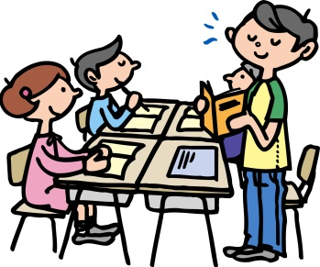

10

よりよい話し合いをしよう

年　　組

・どんな意見が出たかせいりする

・発言する人を指名したり、じゅん番を決めたりする

・指名されてから話す

・話し合う手じゅんをたしかめる

・何について話し合うかたしかめる

・まずはじめに自分の考え、次にその理由のじゅんに話す

・話し合って決まったことをたしかめる

・計画にそって話し合いができるよう、時間配分を考える

・友だちの意見と同じところやちがうところをはっきり

　させながら発言する

　話聞・　　司会、提案者などの役割を意識して話し合う。

10

話聞

話し合いたい内容

　　　　学級ボールを使うについて

話し合って決まったことを書きましょう。

　　　　①時間が長い二十分休みと昼休みだけは、優先権を決める。

　　　　②一ぱんから六ぱんまで、じゅん番に優先権をもてるようにする。

　　　　③①いがいの休み時間は、自由に使えるようにする。ただし、同じ人が

　　　　　つづけて使わないようにする。

話し合いをしてみて思ったことを書きましょう。

　　　 ・司会が、話し合う手じゅんをはじめに決めてくれたので、話しやすかった。

　　　 ・てい案者の発言が長かったので、はじめに自分の考え、次に理由のじゅん番で話した方が

　　　　 いいと思った。

二はんやグループで役わりを決め、話し合いをしてみましょう。

○みんなで何かを決めるとき、話し合いをすることがあります。

一上手に話し合いを進めるために、司会やてい案者が気をつけることは何ですか。

正しいものを線でつなぎましょう。

**ゴール**　グループや学級で、司会、てい案者などの役わりを決めて話し合おう。

・司会やてい者などの役わりをたしかめることができた。 　　　 （ 　 ）

・司会の役わりを意しきしながら、話し合いを進めることができた。　（ 　 ）

ふりかえり

会　・

てい者・



10

よりよい話し合いをしよう

解　答　例

10

・どんな意見が出たかせいりする

・発言する人を指名したり、じゅん番を決めたりする

・指名されてから話す

・話し合う手じゅんをたしかめる

・何について話し合うかたしかめる

・まずはじめに自分の考え、次にその理由のじゅんに話す

・話し合って決まったことをたしかめる

・計画にそって話し合いができるよう、時間配分を考える

・友だちの意見と同じところやちがうところをはっきり

　させながら発言する

　話聞・　　司会、提案者などの役割を意識して話し合う。